**TD Arts du Cirque – L3 EM (STAPS Nantes)**Enseignants : Hadrien Péres et Robin Péridy

# **Cadrage général :**

**Un objectif central pour cette année de L3** : Vous transmettre l’envie et les connaissances pour oser enseigner les Arts du Cirque (ADC) dans votre carrière.

**Modalités d’évaluation (voir fiche EC)** : une note en CC (pratique) et une note en CT (écrit)

**TD1**

**Objectifs du TD :**

* Savoir différencier le monde artistique du monde sportif
* Comprendre et savoir définir les Arts du Cirque
* Réflexions sur les familles en ADC

1. **Artistique VS sport**
2. **Eléments de définition**
3. Les cirques
4. Histoire du cirque
5. Définitions référencées

*« Activité plastique, perméable, polymorphe qui prend corps dans des spectacles, lieux, formes hétéroclites qui ose, accepte tout, s’empare de tout ! Les Arts du cirque ont pour but de communiquer une intention à un spectateur, de sortir du réel, de le détourner pour construire un monde imaginaire »* **(M. Ruffin, 2015)**

*« Les activités circassiennes sont la production d’activités motrices au sens large (un geste, une parole, un regard, une attitude, une expression, une prestation, une technique, etc.) mise au service d’une communication, source d’émotions »* **(M. Doberva & C. Maury, 2007)**

*« Ce qui fonde le cirque c’est les numéros ou pratiques de différentes disciplines (aériens, acrobatie, équilibre, jonglerie, clown, etc.) mais également la musique, la danse et la chorégraphie, la comédie, le mime, les matières, les tissus , la lumière, le son. Tous se mélangent avec des matériaux ontologiques, oniriques, philosophiques, politiques, psychanalytiques* » **B. Kudlak, 2009**

1. **Les familles en arts du cirque**
2. Quelles familles ?

*« Dans son acception la plus courante, les arts du cirque désignent l’ensemble des grandes familles de disciplines de cirque (acrobaties, aériens, clown, dressage, manipulation d’objet, équilibres, inclassables) »* **(J-M Guy, 2001)**

1. Quelles familles en EPS ?
2. Polyvalence VS spécialisation

*« Invités par les programmes, on a fait un peu de tout, croyant faire un tout. Mais les élèves n’ont rien appris de ce qui nourrit les arts du cirque » … « Dans la culture EPS, l’injonction de polyvalence reste prégnante, aveuglante, ici. On empile pour faire tout. Proposer toutes les familles au débutant pour lui permettre de se spécialiser, rechercher l’excellence dans une seule au fil des cycles ultérieurs est au contraire la voie sensée ! »* **(Vigneron, 2012)**

*« Le spectacle de cirque mono disciplinaire devient la forme dominante et non plus l'exception »* **(Guy, 2001)**

*« En conséquence, la référence au cirque contemporain devrait nous inciter à faire des groupes d'élèves qui se concentrent sur un seul projet avec un seul objet ou agrès »* **(Prudhomme Poncet, 2012)**

**TD2**

**Objectifs du TD :**

* Comprendre les enjeux de formation relatifs à l’enseignement des Arts du cirque
* Repérer des dilemmes professionnels qui déterminent les démarches d’enseignement en ADC
* Utiliser des outils pour proposer une interprétation symbolique

1. **Les enjeux de formation**

**Quel est l’intérêt de programmer des ADC en EPS ?**

*"La danse et les arts du cirque en EPS constituent un moyen privilégié pour faire vivre aux élèves un processus de création artistique. » Pujol 2022*

*"Notre société doit former des citoyens capables d'exercer leur esprit critique, capables de construire mais aussi de déconstruire des codes sociaux de plus en plus uniformes, et d'explorer les possibilités de l'Humain dans toutes ses dimensions. En ce sens démocratiser l'art reste une utopie nécessaire."*

*"Que chaque garçon et chaque fille apprenne à s'exprimer par l'art, à travers le cirque notamment, est un enjeu déterminant si l'on vise l'émancipation des élèves"*

C. Pontais, 2012

**Un enjeu pour l’enseignant également :** *« Au final, s’embarquer avec les élèves dans un cycle d’arts du cirque, c’est toujours prendre un risque. Comme en danse, créer, composer un spectacle de cirque, c’est en connaître globalement les grandes lignes, les éléments qu’on souhaite intégrer, mais le processus de création est toujours imprévisible, interactif. On se laisse surprendre par l’élève et ses propositions. Tout y est envisageable, même l’impossible ! Au fil du travail, on remodèle, revisite, reconsidère… on laisse de côté certaines choses. En fin de compte, l’élève se risque à montrer une part de lui-même jusqu’ici inconnue, au-delà des limites qu’il s’était fixées a priori. »* (Armengol, 2012)

1. **Le dilemme Technique VS Artistique**

**Quelle importance donner à la technique et au versant artistique dans une démarche d’enseignement des arts du cirque ?**

« Le cirque même contemporain, véhicule des valeurs qui tiraillent celles de l’école et du sport : irrévérence, anormalité, illusion, risque, spectacle, rire sont bien peu congruents avec les attentes de l’institution scolaire. » […] « L’essence et les symbolismes du cirque bousculent, dérangent … **Le cirque n’est pas le cousin du sport ni de l’école : pétri de mythes, humour, idéologie, vertige, il n’en épouse pas les codes, ni les compétitions. »** C. Vigneron, 2012

**« Les techniques de jeu d’acteur et de manipulation sont inséparables. Les uns viennent enrichir les autres et vice versa. »** A. Camus, 2012

**« Il s’agit d’un subtil jeu entre les deux, l’un nourissant l’autre. Parce que les élèves sont confrontés à une démarche artistique, porteurs d’une intention spécifique, ils devront trouver ou inventer les moyens techniques au service du projet. »** C. Pontais, 2012

1. 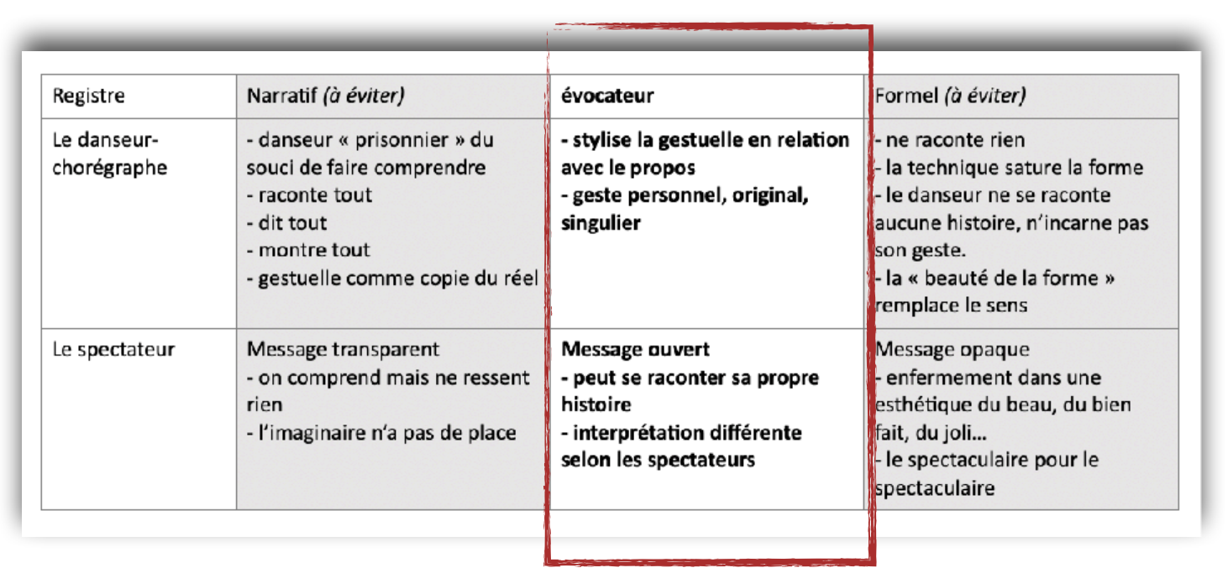**Du mime au symbolisme**

**Procédés de composition William Béchet - Stage FPC Danse Créteil – 2023 :**

|  |  |
| --- | --- |
| **Canon** | Forme de répétition au cours de laquelle les interprètes exécutent leurs mouvements de manière décalée dans le temps (chaque sous-groupe démarre sa séquence avec un décalage de temps) |
| **Question-Réponse** | Alternance d'actions entre un danseur et l'autre, entre un groupe et l'autre. Succession |
| **Cascade** | Succession d'actions, d'entrée…. Comme une hola dans un stade |
| **Lâcher-rattraper** | Un danseur ou groupe de danseur quitte l’unisson avec des mouvements différents pour y revenir plus tard sur une phrase |
| **Unisson** | Tous les danseurs font la même chose en même temps |
| **La reprise** | Une phrase gestuelle, un motif, revient périodiquement dans la chorégraphie, comme un rappel, une ritournelle, une obsession… |
| **Contre-point** | Superposer une gestuelle sur celle d’un groupe souvent dans un espace séparé à celui du groupe |
| **Accumulation, Addition** | Prendre le geste du danseur 1, ajouter celui de 2, puis celui de 3, 4, 5…Idem avec des phrases gestuelles |
| **Répétition** | Reproduire plusieurs fois à l'identique la même phrase gestuelle (en boucle, à droite à gauche…) =récitation |
| **Contraste** | Créer des oppositions en termes d’Espace (danseurs haut-Bas) de temps (Lent rapide par exemple) |

**TD3**

Objectifs du TD :

* Concevoir une séquence d’enseignement en Arts du cirque
* **Restitution finale :**

« L’œuvre n’a de sens que lorsqu’elle s’adresse à un public authentique, c’est-à-dire vierge de toute information préalable sur son contenu, sa forme ou son déroulement. » MC. Crance, 2013

« Repenser l’organisation traditionnelle des séquences d’apprentissage (...) souvent marquées (...) par une présentation finale composée d’une succession de numéro disjoints (le travail des différents groupes d’élèves) à destination d’un public factice (les élèves eux-mêmes) qui connaît à l’avance les scénarii et les effets préparés par chaque troupe. » MC. Crance, 2013

* **Temps scolaire :**

"Les arts et leur enseignement s'accordent mal avec les moyens et les habitudes de travail à l'école : découpage du travail en heures de cours, enseignement majoritairement magistral, peu de possibilités de travail en groupe, matériel et locaux peu adaptés » C. Pontais, 2012

* **Cadre de composition :**

Le spectacle de cirque mono disciplinaire devient la forme dominante et non plus l’exception. Par conséquent, la référence au cirque contemporain devrait nous inciter à faire des groupes d'élèves qui se concentrent sur un seul projet avec un seul objet ou agrès L. Prudhomme Poncet, 2012

Faire simple et correct en cirque n'a aucun sens. Chaque élève doit avoir le temps d'aller au bout d'un exploit, d'un défi qu'il a lui même choisi. C. Amic-Desvaud, 2012

Se limiter à deux familles maximum pour une première séquence. M. Ruffin, 2015

Une seule famille par élève B. Armengol, 2014

Construire des cadres de composition est sans nul doute la véritable compétence que doit développer l’enseignant. Les élèves ont besoin de repères pour guider leur travail. A l’aide des contraintes inhérentes aux cadres de composition, l’enseignant limite le champ des possibles et propose des supports facilitant la création. M. Ruffin, 2015

L’art nait de contraintes A Gide, 1911

Notre exigence est que chacune des situations contribue ou aboutisse à un tableau B. Capel & T. Mayeko, 2017

Concernant le chorégraphe, n'y a t'il pas une forme d’hypocrisie : le principal metteur en scène n'est il pas l'enseignant ? C. Pontais, 2012

* **Coup de projecteur :**

Faire en sorte que chaque élève puisse proposer en scène une véritable prouesse, un acte hors du commun, extra-ordinaire, qui suscite émotion et attention du public : « Wahou ! » B. Armengol, 2014

Sa première mondiale = solo - exploit en fonction de ce qu'ils sont et des risques subjectifs ou réels qu'ils ont envie de prendre C. Amic-Desvaud, 2012

* **Fréquence et format des présentations :**

·Construire des FPS qui mettent l’élève en situation fréquente de résoudre la situation complexe de présentation d’un numéro F. Blanchard & C. Patinet, 2011

Les fiches de suivi (grimoire, observations, storyboard …) sont indispensables pour se souvenir avec précision de ce qui a été construit, appris, décidé. L’enseignant ne doit pas être trop strict sur la manière dont elles sont remplies. L’enregistrement vidéo permet également la conservation des productions et leur comparaison dans le temps M. Ruffin, 2015

* **Inducteurs :**

Il est illusoire de croire que l’on pourrait tout réinventer à partir de rien ! C. Dumeste, 2012

Lien à des artistes/oeuvres : Permettre à l'élève de s'approprier les modes et procédés de composition des compagnies de cirque actuelles B. Armengol 2014

Faire varier le niveau d’abstraction proportionnellement au niveau des élèves. M. Ruffin, 2015

Brainstorming sur ce que cela nous évoque - sélection des musiques et de l'ordre des musiques pour induire un changement dans l'histoire (musique calme = découverte de l'espace - musique rythmée = passage d'un astéroïde) P. Goeury, 2020

Ni le début, ni la destination du chemin ne sont fixés. C. Dumeste, 2012

* **Gestion du couple technique - artistique :**

Le malentendu essentiel de l’activité cirque repose sur son statut d’activité artistique. Pour de nombreux profs, le cirque repose sur des ressources techniques d’un côté (circassiennes ou gymniques), et artistiques de l’autre (jeu d’acteur, créativité, mise en scène…) Cela amène à scinder les deux dans la création du numéro, en ayant des numéros qui valorisent souvent l’un au détriment de l’autre. A. Camus, 2012

* Concevoir un parcours de formation en Arts du cirque

Il nous semble indispensable d’intégrer dans sa réflexion la programmation des autres APSA artistiques et gymniques. En effet, la pratique de la danse et des gymnastiques sportives ou acrobatiques sollicite des ressources et développe des habiletés que l’élève pourra réinvestir en cirque. M. Ruffin, 2015

Proposer toutes les familles au débutant pour lui permettre de se spécialiser, rechercher l’excellence dans une seule au fil des cycles ultérieurs est au contraire la voie sensée ! C. Vigneron, 2012

**TD4**

Objectifs du TD :

* Distinguer différents niveaux sur l’interprétation
* Utiliser des outils pour proposer une interprétation symbolique

**TD5**

Objectif du TD :

* Identifier les pistes didactiques et pédagogiques pour favoriser les apprentissages au sein d’une leçon d’ADC
* Analyse les formes et enjeux de l’évaluation
* Réfléchir à différents projets possibles en ADC